Pielikums

Mērogi un izmēri nav ievēroti

Grupa | Monēru valsts
Zilaļģu (cianobaktēriju) grupa | 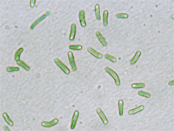 | 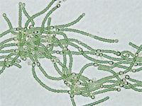 |  | 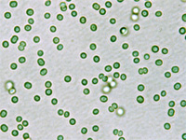
Zilaļģu (cianobaktēriju) grupa | http://cyano.genome.jp/
Spirohetu grupa | 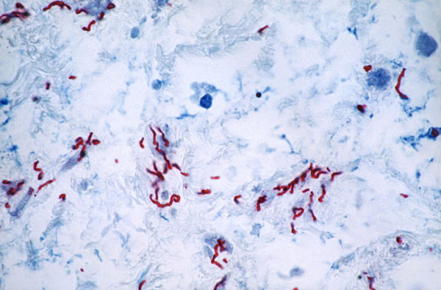 |  | 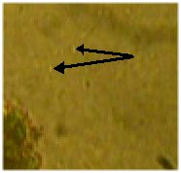
Spirohetu grupa | www.cdc.gov/ncidod/eid/vol6no5/guarner.htm

Nodalījums | Protistu valsts
Zaļaļģes | 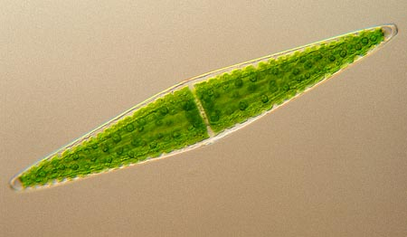 | 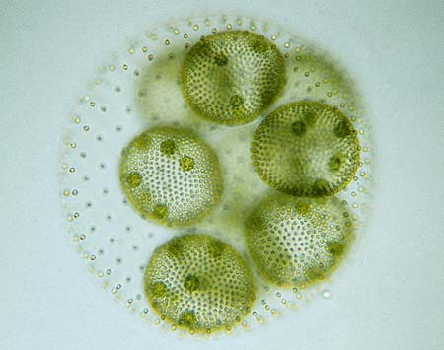 |  | 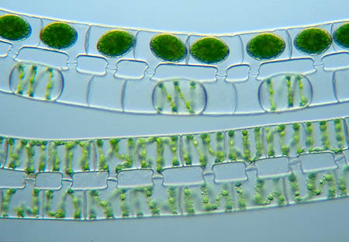
Zaļaļģes | Desmidija | Volvokss |  | Spirogīra
Kramaļģes | 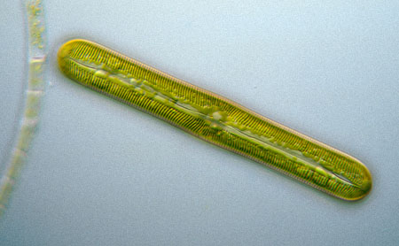
Kramaļģes | Diatomeja
Eiglēnaļģes
Eiglēnaļģes | Eiglēna
Skropstaiņi | 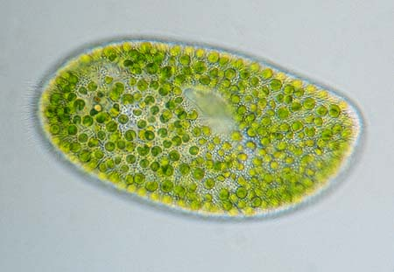 |  | 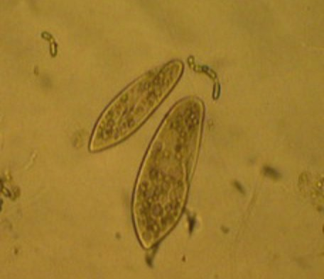
Skropstaiņi | Tupelīte ar apēstām aļģēm |  | Tupelīte
Sakņkāji jeb sarkodīnas | 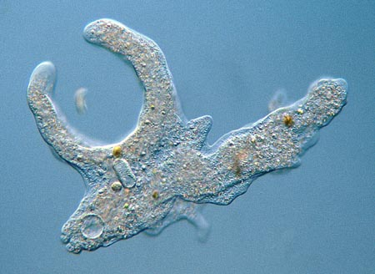 |  | 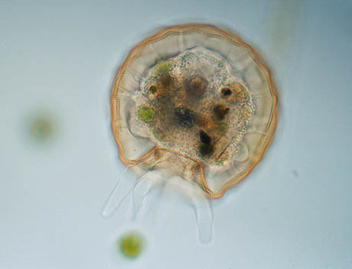
Sakņkāji jeb sarkodīnas | Mainīgā amēba |  | Čaulamēba

Tips | Dzīvnieku valsts
Veltņtārpi | 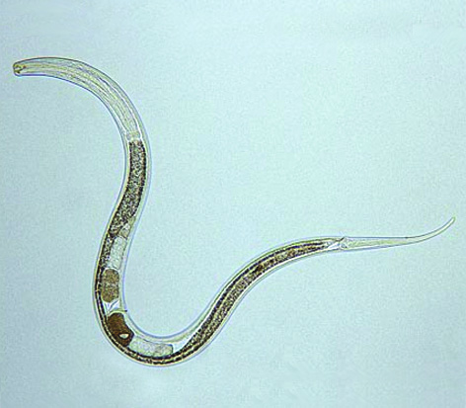 | 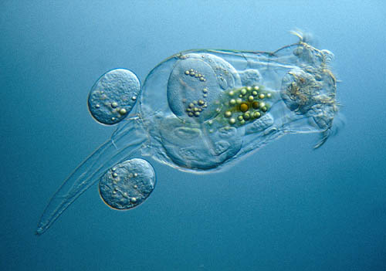
Veltņtārpi | Nematode | Virpotājs
Veltņtārpi | http://www.microscopy-uk.org.uk/micropolitan/index.html

